ชื่อผลงาน/โครงการพัฒนาคุณภาพ (โครงการหลัก) : การดูแลสุขภาพผู้ติดเชื้อเอดส์แบบองค์รวม อ.ทุ่งช้าง จังหวัดน่าน พ.ศ.2551-2557
นางผกาพรรณ์ จอมเมือง
สรุปผลงานโดยย่อ
จากข้อมูลการให้บริการดูแลรักษาผู้ติดเชื้อเอดส์ ของโรงพยาบาลทุ่งช้าง ในระยะแรกๆมีอัตราการ
เสียชีวิตสูงจากข้อมูลการให้บริการยาต้านไวรัสเอดส์ปี๒๕๔๖ สะสมถึงปี๒๕๕๐ จำนวน ๓๒ รายเสียชีวิต ๑๐ รายคิดเป็นอัตราการเสียชีวิตร้อยละ ๓๑.๒๕ จึงได้พัฒนาระบบการดำเนินงานการดูแลสุขภาพผู้ติดเชื้อเอดส์แบบองค์รวม อ.ทุ่งช้าง จ.น่าน ด้วยกระบวนการมีส่วนร่วมของภาคีเครือข่ายในชุมชนในปี 2551 และขับเคลื่อนมาตลอดระยะเวลา 7 ปี ทำให้เกิดพัฒนาการของการดำเนินงานที่เป็นรูปแบบที่เด่นชัด โรงพยาบาลทุ่งช้างได้นำไปใช้เป็นแนวทางในการดูแลผู้ติดเชื้อเอดส์ในอำเภอทุ่งช้างอย่างจริงจัง ผลงานดังกล่าวทำให้โรงพยาบาลทุ่งช้างได้รับรางวัลและรับเลือกเป็นพื้นที่ศึกษาดูงานต้นแบบของการดำเนินงานเอดส์แก่พื้นที่อื่นๆของจังหวัดน่านและต่างจังหวัด ; เกิดต้นแบบของเครือข่ายชมรมผู้ติดเชื้อเอดส์ของอำเภอทุ่งช้างที่ได้รับการจดทะเบียนให้เป็นกองทุนสวัสดิการชุมชนที่ถูกต้องตามกฎหมายและได้รับการสนับสนุนงบประมาณเป็นประจำทุกๆปี ในการดูแลรักษาผู้ติดเชื้อเอดส์ในพื้นที่เกิดกรณีศึกษา นายอุดม สติปัญญา ตั้งแต่เริ่มทราบผลการติดเชื้อวันแรกจนถึงปัจจุบัน ทำให้เกิดผลลัพธ์ด้านคุณภาพชีวิตของผู้ติดเชื้อหนึ่งรายที่มีสุขภาพร่างกายทรุดโทรมเมื่อแรกทราบผลการติดเชื้อเอดส์ ได้รับการดูแลรักษาและส่งเสริมสุขภาพแบบองค์รวมจนสุขภาพแข็งแรงและสามารถพัฒนาตนเองให้เป็นแกนนำทำงานควบคุมและป้องกันโรคเอดส์ในพื้นที่ได้สำเร็จ
ปัจจัยแห่งความสำเร็จในการดำเนินงานครั้งนี้ เกิดจากการที่บุคลากรที่ทำงานเอดส์มีการพัฒนาศักยภาพของตนเองอย่างสม่ำเสมอ ใช้หลักการดูแลรักษาแบบองค์รวมครอบคลุมทั้งกาย จิต สังคม มีชมรมร่มโพธิ์ ทำให้ผู้ติดเชื้อเอดส์มีเวทีเป็นที่ยอมรับของสังคม ได้รับความเชื่อถือในศักยภาพและให้การสนับสนุนงบประมาณอย่างต่อเนื่องจากองค์กรต่างๆ โดยมีครอบครัวเป็นกำลังสำคัญที่จะช่วยให้ผู้ติดเชื้อเอดส์ยอมรับความเจ็บป่วยของตนเองให้ได้และยืนหยัดอยู่ในสังคมได้อย่างภาคภูมิใจ รวมถึงการสร้างความรู้ความเข้าใจ การเสริมพลังและสร้างการมีส่วนร่วมของภาคีเครือข่ายต่างๆ อย่างต่อเนื่อง อาศัยการวางแผนอย่างต่อเนื่อง ครอบคลุมกลุ่มผู้เกี่ยวข้อง และมีการพัฒนาปรับปรุงอยู่เสมอ ซึ่งการมีเครือข่ายในการทำงานที่เข้มแข็ง และเกิดผลสำเร็จอย่างเป็นรูปธรรม จึงจะทำให้ผู้ติดเชื้อเอดส์มีกำลังใจและดำรงชีวิตอยู่ได้อย่างปกติสุข
1.บริบท
โรงพยาบาลทุ่งช้าง ให้บริการดูแลรักษาผู้ติดเชื้อ/ผู้ป่วยเอดส์ในพื้นที่อำเภอทุ่งช้าง จังหวัดน่าน ที่เป็นอำเภอขนาดเล็กติดแนวชายแดน ห่างจากตัวจังหวัด 90 กิโลเมตร มีพื้นที่ติดต่อกับชายแดน สปป.ลาว มีกลุ่มงานเวชศาสตร์ครอบครัวและบริการด้านปฐมภูมิ เป็นจุดบริการการดูแลรักษาผู้ติดเชื้อ/ผู้ป่วยเอดส์แบบ 0ne Stop Service ที่เริ่มตั้งแต่การให้บริการให้คำปรึกษาเพื่อตรวจเลือดเอดส์ด้วยความสมัครใจ การบริการยาต้านไวรัสเอดส์ การจัดกิจกรรมศูนย์องค์รวม การจัดกิจกรรมชมรมผุ้ติดเชื้อเอดส์ระดับอำเภอ(ชมรมร่มโพธิ์) การจัดบริการศูนย์บริการที่เป็นมิตรกับวัยรุ่น ตลอดถึงการจัดกิจกรรมรณรงค์ ควบคุม ป้องกันโรคเอดส์ในทุกมิติทั้งเชิงรับและเชิงรุก จึงมุ่งเน้นการพัฒนาคุณภาพชีวิตของผู้ติดเชื้อ/ผู้ป่วยเอดส์ ให้สามารถมีสุขภาพร่างกายที่แข็งแรง มีสุขภาพจิตที่ดี และสามารถใช้ชีวิตอยู่ในสังคมได้ตามบริบทของพื้นที่อย่างปกติสุข
2.ประเด็นส าคัญ 1. การดูแลรักษาผู้ติดเชื้อ/ผู้ป่วยเอดส์ ให้มีคุณภาพชีวิตที่ดีทั้งด้านร่างกาย จิตใจ และสังคม
3.เป้าหมายการพัฒนาและตัวชี้วัด
1.ผู้ติดเชื้อ/ผู้ป่วยเอดส์ที่เข้ารับการรักษามีระดับ CD4 ที่สูงขึ้น
2.ผู้ติดเชื้อ/ผู้ป่วยเอดส์ที่เข้ารับการรักษามีระดับ Viral Load ที่ระดับต่ำสุดคือ น้อยกว่า 20
3.ผู้ติดเชื้อ/ผู้ป่วยเอดส์ที่เข้ารับการรักษามีสุขภาพร่างกายที่แข็งแรง มีสุขภาพจิตที่ดี และสามารถใช้ชีวิตอยู่ในสังคมได้

4.กระบวนการเพื่อให้ได้คุณภาพ
1.ประชุมร่วมกันภายในทีมสหวิชาชีพ เพื่อจัดตั้งคณะกรรมการเอดส์ระดับโรงพยาบาล
2.พัฒนากรอบแนวคิดในการดำเนินงานเอดส์ โดยใช้กระบวนการมีส่วนร่วมของภาคีเครือข่ายในพื้นที่
3.จัดบริการดูแลรักษาผู้ติดเชื้อ/ผู้ป่วยเอดส์ ตามกรอบแนวทางการดูแลรักษาตามมาตรฐานของกระทรวง
4.ประสานการทำงานแบบบูรณาการกับทุกภาคส่วนทั้งในพื้นที่และนอกพื้นที่
5.สนับสนุนกิจกรรมชมรมเครือข่ายผู้ติดเชื้อ/ผู้ป่วยเอดส์
6.สรุปและประเมินผลการดำเนินงานปีละ 1 ครั้ง

5.ผลการพัฒนาที่ส าคัญ
- เกิดการปรับเปลี่ยนภายในโรงพยาบาลทุ่งช้าง ที่ได้จัดตั้งคณะกรรมการเอดส์ของ
โรงพยาบาลทุ่งช้าง (รูปที่ ๑ และ ๒) ซึ่งประกอบด้วย แพทย์ เภสัชกร นักเทคนิคการแพทย์ พยาบาล จากทุกแผนก ตัวแทนอสม.ตัวแทนผู้ติดเชื้อ เพื่อวางแผนการทำงานร่วมกับชมรมผู้ติดเชื้อและวางแผนการดูแลสุขภาพของผู้ติดเชื้อเฉพาะราย จนทำให้ผู้ติดเชื้อทุกรายที่เข้ารับบริการได้รับยาและการดูแลสุขภาพอย่างต่อเนื่องส่งผลดีต่อคุณภาพชีวิตของผู้ติดเชื้อตามมาด้วย
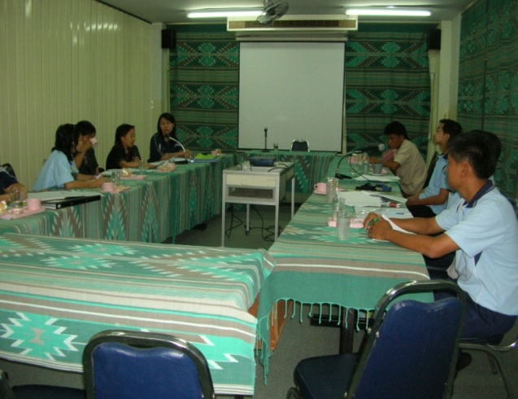 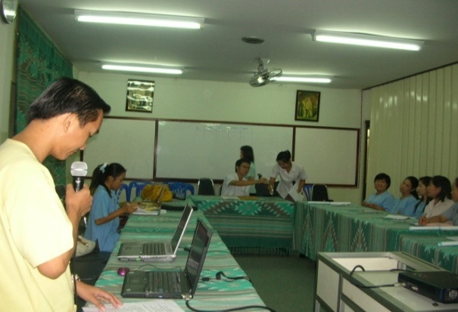รูปที่ 1 การประชุมคณะกรรมการเอดส์ของโรงพยาบาล รูปที่ 2 แลกเปลี่ยนวิชาการด้านเอดส์
2. มีการจัดตั้งคณะกรรมการเอดส์ระดับอำเภอที่ประกอบด้วยภาคีเครือข่ายทุกภาคส่วนทั้งภาครัฐภาคเอกชน ผู้นำชุมชน อสม. องค์กรปกครองส่วนท้องถิ่น โรงเรียน พระสงฆ์ และเครือข่ายผู้ติดเชื้อเอดส์ โดยมีนายอำเภอทุ่งช้างเป็นประธาน จัดประชุมอย่างน้อยปีละ 2 ครั้ง เพื่อติดตามความก้าวหน้าและสนับสนุนกิจกรรมอย่างต่อเนื่อง องค์กรปกครองส่วนท้องถิ่นทุกแห่งในอำเภอทุ่งช้างสนับสนุนงบเบี้ยยังชีพ 500 บาท/เดือนแก่ผู้เปิดเผยตนเองและมีการส่งเสริมอาชีพแก่สมาชิกชมรมร่มโพธิ์ (รูปที่ 3 - 6)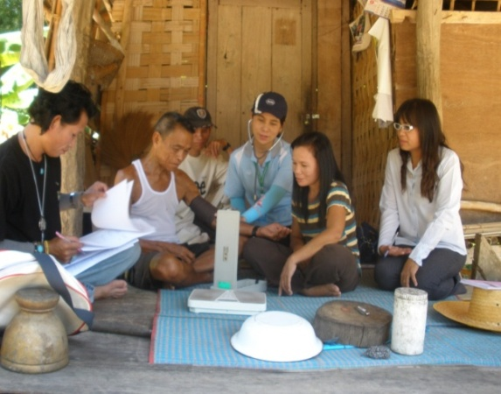 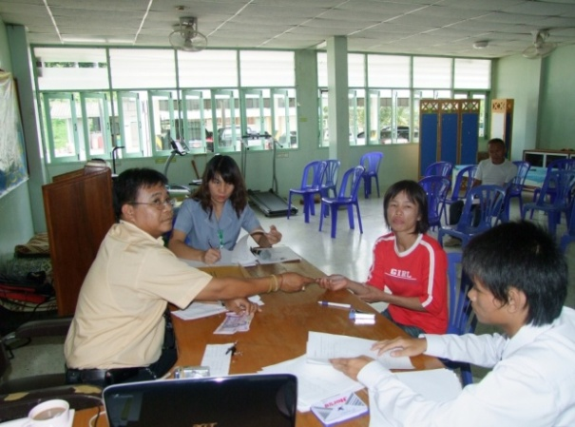
รูปที่ ๓ การเยี่ยมบ้านสมาชิกร่วมกับอปท. รูปที่ ๔ การรับเบี้ยยังชีพของผู้ติดเชื้อที่เปิดเผยตนเอง
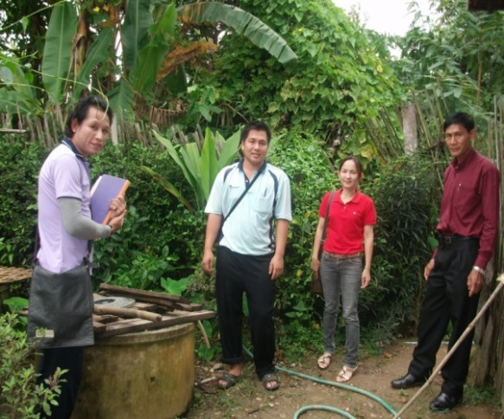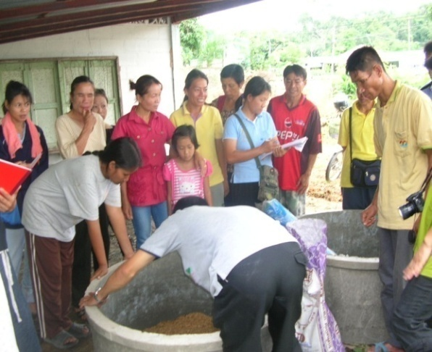
รูปที่ ๕ นายกอบต.ส่งเสริมการเลี้ยงปลาดุก รูปที่ ๖ ก.ศ.น.ส่งเสริมการเลี้ยงจิ้งหรีด
- การจัดบริการดูแลรักษาผู้ติดเชื้อ/ผู้ป่วยเอดส์แบบ 0ne Stop Service โดยมีตัวแทน
สมาชิกเครือข่ายผู้ติดเชื้อเอดส์ในศูนย์องค์รวมของอำเภอทุ่งช้างร่วมให้บริการในวันคลีนิครับยาต้านไวรัสเอดส์ทุกวันจันทร์สัปดาห์แรกของเดือน
๔. จัดกิจกรรมส่งเสริมความรู้ ควบคุมและป้องกันโรคเอดส์กับภาคีเครือข่าย มีการแลกเปลี่ยน
เรียนรู้เรื่องการอยู่ร่วมกันกับผู้ติดเชื้อกับเยาวชนในโรงเรียน (รูปที่ ๗ และ ๘) และมีการคืนข้อมูลให้ชุมชนผ่านเวทีสาธารณะ มีการร่วมดำเนินงานของชุมชน และเกิดผลงานนวัตกรรมซอพื้นบ้าน “ดวงใจแม่บุญเจย” ที่เกิดจากการดูแลผู้ติดเชื้อเอดส์(บุตรชาย นายอุดม สติปัญญา)ด้วยหัวใจของคนรอบข้าง ส่งผลให้สังคมได้ตระหนักถึงการอยู่ร่วมกันในสังคมของผู้ติดเชื้อเอดส์(รูปที่ ๙ – 1๐) ครอบครัวเป็นจุดเริ่มต้นของการยอมรับความจริงว่า “ตนเองคือผู้ติดเชื้อเอดส์”อย่างสง่างามและภาคภูมิใจ
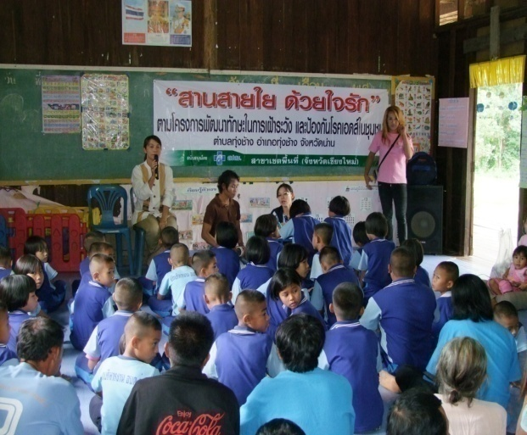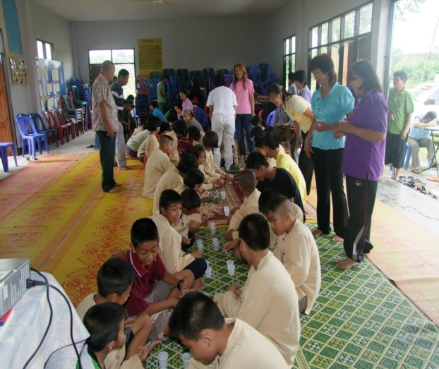
รูปที่ ๗ กิจกรรมการเรียนรู้ในโรงเรียน รูปที่ ๘ กิจกรรมในการอบรมเยาวชน

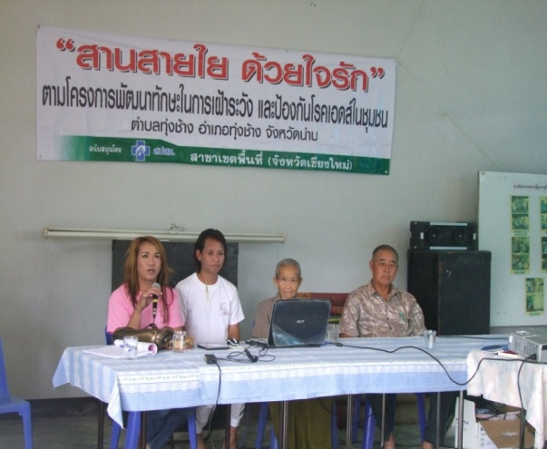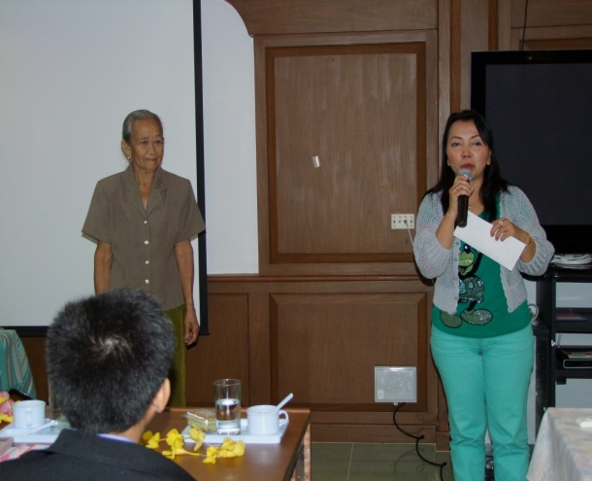
รูปที่ ๙ การจัดเวทีเรียนรู้ในชุมชน รูปที่ 1๐ การใช้บทซอพื้นบ้านถ่ายทอดเรื่องราว
รายละเอียดบทซอพื้นบ้านชุด”ดวงใจแม่บุญเจย”
“ มาวันนี้ ตึงบ่ได้ทำเฉย แม่ป้าบุญเจยได้มาซอตี่นี่ จักไขกล่าวจี้ เรื่องประวัติเป็นมา.................... ข้าเจ้านี้มีลูกบุตรต๋า ไปติดเจื้อมา บุตรต๋าลูกเต้าบ่กิ๋นน้ำกิ๋นข้าวเอาแต่หลับแต่นอน ทุกวันค่ำเจ้า โศกเศร้าเหงาหมอง นั่งๆนอนๆอยู่แต่ในห้อง เปื่อนฝูงทั้งหลายก็มานั่งล้อม แนะนำหื้อไปหาหมอโรงบาล ไปเต๊อะ ไปเต๊อะ หมอเปิ่นจัดการ นางพยาบาลเปิ่นเจาะเลือดหื้อ ก่อยฟังเต๊อะตั๋วป่อคำหนักตื้อ หมอจัดยาหื้อตึงมื้อตึงวัน เจื้อเอดส์นั้นเฮาผ่อบ่อหัน ไจ้เวลานานพิสูจน์มาได้ คุณหมอเปิ่นไจ้เครื่องเจาะเลือดมาดู ถ้าฮู้ผลแล้วบ่อได้นิ่งเฉย จัดยาหื้อเลยน้ำเกลือเติมหื้อตึงมื้อตึงวัน น้ำเกลือนั้นเติมเป๋นประจำ ยาฉีดแห๋มกำฉีดตึงวันน่อเจ้า....ลูกรักบุตรต๋า ฮู้กิ๋นน้ำกิ๋นข้าว หัวอกแม่เจ้า ใจดีใจบาน แม่ฮักลูกรักเหมือนแก้วแก่นต๋า ไปติดเจื้อมาแม่ยังฮับได้ รักลูกบุตรต๋าเกิดจากต๊องจากใส้ แม่ฮับเอาไว้บ่ได้หน่ายได้จัง หกโมงเจ้ามาเป๋นประจำ มาเฝ้ากลางวันป้อนน้ำป้อนข้าว หกโมงแลง แม่ปิ๊กปอกเต้า หื้อปี่เอื้อยเก๊ามานอนเฝ้ากลางคืน ป่อแม่ปี่น้องบ่ได้เอาใจ๋ไกล เป๋นกำลังใจ๋ตึงวันน่อเจ้า คุณหมอเปิ่นเฝ้าเปลี่ยนกั๋นทุกคืน หกโมงเจ้าหมอตรวจประจำ ถ้ามีไข้กลางวันหมอจัดยาหื้อยื่นป้อน แม่ปิดต่าบ่ได้เดือดได้ฮ้อน คุณหมอเปิ่นพร้อมฉีดยุกฉีดยา ทุกวันนี้ดีขึ้นเป๋นโข ได้กลุ่มร่มโพธิ์สนับสนุนน๊อเจ้า ป่อแม่เป๋นเก๊ายินดียินบาน เพราะว่าลูกรักได้เข้าโครงการ โรงพยาบาลเปิ่นจัดการหื้อ ลูกหูอื้อเปิ่นหื้อเครื่องเสียงฟัง ทุกวันนี้ใส่เป๋นประจำ ได้ยินทุกกำ ตี่เปื่อนฝู้อู้ ถ้าไผไขฮู้หื้อถามนายอุดม หูลูกรักดีขึ้นเป็นโข ว่าอกพุทธโธเสียเต๊อะลูกหล้า ต่อนี้ไปหน้าหื้ออยู่ถ้อยฟังกำ เจ็บมาแล้วเฮาก็ต้องจำ หื้อลูกระวังต่อนี้ไปหน้า ขอหื้อลูกหล้าอายุมั่นขวัญยืน น้องเฮ้ย.....สลีบุญเจยบ่ได้ละเลยลูกน้อย.................”

๕. มีการพัฒนาศักยภาพแกนนำชมรมร่มโพธิ์เพื่อถ่ายทอดประสบการณ์แก่ชุมชนและดูแล
ช่วยเหลือสมาชิกในกลุ่มด้วยกันเอง (รูปที่ ๑๑ – 1๖)

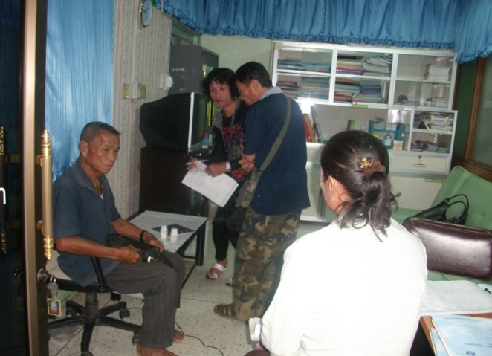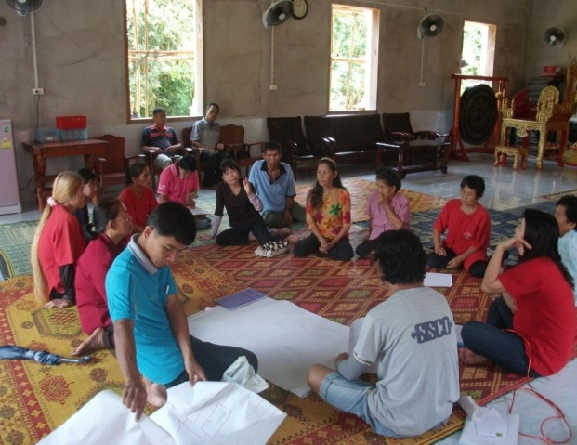
รูปที่ ๑๑ การพัฒนาแกนนำชมรม รูปที่ ๑๒กิจกรรมการฝึกทักษะการนำเสนอของแกนนำ
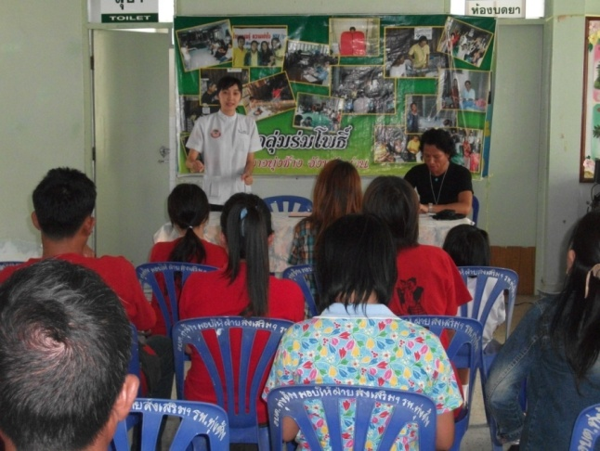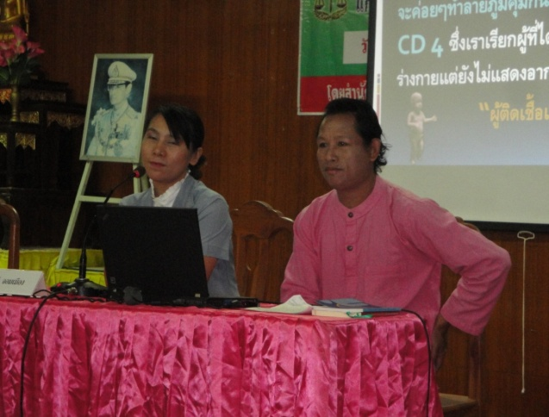
รูปที่๑๓ แกนนำชมรมร่วมเป็นวิทยากรอบรมเรื่องเอดส์ รูปที่ ๑๔ แกนนำชมรมเป็นวิทยากรเวทีในชุมชน
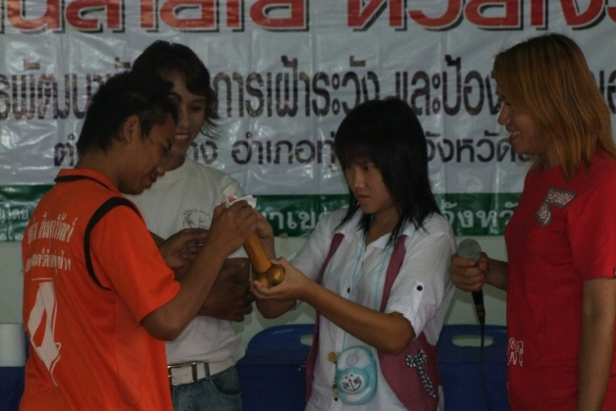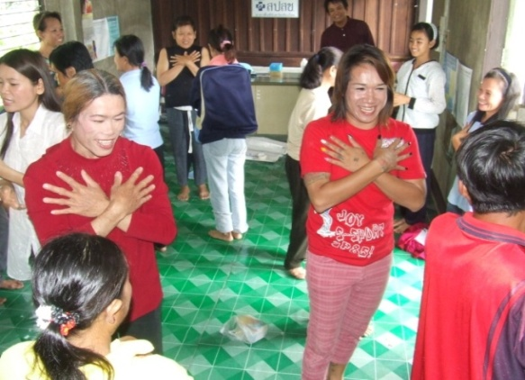
รูปที่ ๑๕ แกนนำเป็นวิทยากรอบรมให้ชุมชน รูปที่ 1๖ แกนนำกับกิจกรรมสันทนาการในเวทีต่างๆ
๖. บทสรุปกรณีศึกษา นายอุดม สติปัญญา ประธานชมรมผู้ติดเชื้อเอดส์อำเภอทุ่งช้าง จ.น่าน(กลุ่มร่มโพธิ์อำเภอทุ่งช้าง)ทราบผลการติดเชื้อเอดส์วันที่ ๑๐ เดือนมิถุนายน พ.ศ.2551 ปัจจุบันอายุ ๔๔ ปี เริ่มเข้าเป็นสมาชิกกลุ่มร่มโพธิ์ ตั้งแต่ทราบผลเป็นต้นมา ร่วมทำงานเป็นคณะทำงานศูนย์องค์รวม ภายใต้งบประมาณของ สำนักงานหลักประกันสุขภาพแห่งชาติปี2552 มีการเปลี่ยนแปลงโครงสร้างคณะทำงานได้รับเลือก ให้เป็น ประธาน กลุ่มร่มโพธิ์ มาจนถึงปัจจุบันกลุ่มร่มโพธิ์ มีกิจกรรมที่ทำเป็นประจำคือ
- กิจกรรมพบกลุ่มประจำเดือนของกลุ่มร่มโพธิ์อำเภอทุ่งช้าง ทำให้ผู้ติดเชื้อ/ผู้ป่วยเอดส์/ญาติ และผู้ได้รับผลกระทบจากเอดส์ ได้มีโอกาส พบปะและแลกเปลี่ยนเรียนรู้ ปัญหาการแก้ไขปัญหาของแต่ละบุคคลและพื้นที่ เป็นเวทีถ่ายทอดประสบการณ์ โดยผู้ติดเชื้อ/ผู้ป่วยเอดส์ด้วยกันเองและเป็นเวทีที่ได้มีโอกาสให้กำลังใจซึ่งกันและกัน ช่วยคิดและหาแนวทางแก้ไขปัญหาด้วยกัน และที่สำคัญสมาชิกกลุ่มร่มโพธิ์ได้มีโอกาสทำกิจกรรมร่วมกัน เช่นมีการทำกิจกรรมนอกสถานที่ บำเพ็ญประโยชน์ในวัด เข้าวัดฟังธรรม ซึ่งผู้ติดเชื้อ/ผู้ป่วยเอดส์ไม่ค่อยมีโอกาสได้เข้าร่วมกิจกรรมร่วมกับชุมชนบ่อยนัก ส่งผลให้มีสุขภาพจิตที่ดีขึ้น
- กิจกรรมเยี่ยมบ้านสมาชิกกลุ่มร่มโพธิ์ที่เป็นผู้ติดเชื้อ/ผู้ป่วยเอดส์ โดยมีกิจกรรมเยี่ยมบ้านร่วมกับเจ้าหน้าที่สาธารณสุข นักพัฒนาชุมชน พระสงฆ์ ทำให้รับทราบถึงปัญหา สภาพความเป็นอยู่ของผู้ติดเชื้อ ติดตามประสานงานกับหน่ายงานที่รับผิดชอบงานด้านเอดส์ในพื้นที่ เพื่อช่วยเหลือในด้านต่างๆ ติดตามเยี่ยมไข้ผู้ป่วยที่ขาดคนดูแล ให้กำลังใจช่วยเหลือในเบื้องต้น
- กิจกรรมส่งเสริมอาชีพ เป็นการประสานงานกับภาคีเครือข่ายอื่นๆในชุมชน เช่น ศูนย์การศึกษานอกโรงเรียน องค์กรปกครองส่วนท้องถิ่นในพื้นที่ เพื่อสนับสนุนการส่งเสริมอาชีพให้กับผู้ติดเชื้อเอดส์และสมาชิกกลุ่มร่มโพธิ์ได้มีรายได้เพิ่มขึ้น เช่น การทำพวงหรีด ดอกไม้จันทน์ ดอกไม้ใยบัว การเลี้ยงจิ้งหรีด การเลี้ยงปลา การเพาะเห็ดนางฟ้า การทำไม้กวาดดอกหญ้า การประดิษฐ์เศษผ้าให้เป็นของใช้ในครัวเรือน เช่น พรมเช็ดเท้า ที่รองเขียง การส่งเสริมการผลิตของที่ระลึกด้วยเศษไม้ทำมืออนุรักษ์วัฒนธรรมท้องถิ่น เช่น จักรยาน ล้อควายเทียมเกวียน เป็นต้น
- กิจกรรมให้คำปรึกษา เรื่องการดูแลสุขภาพ เรื่อง ยาต้าน/และปัญหาด้านสังคม ปัญหาสุขภาพจิตของผู้ติดเชื้อ และผู้ที่ได้รับผลกระทบจากเอดส์ ในคลินิกยาต้านไวรัสเอดส์ของโรงพยาบาลทุ่งช้าง ซึ่งการให้บริการในสถานบริการสาธารณสุข การให้บริการปรึกษากับผู้ติดเชื้อเอดส์เป็นเรื่องละเอียดอ่อนผู้ที่ให้บริการต้องเข้าใจสภาพร่างกาย จิตใจ ของผู้รับบริการการที่ผู้ติดเชื้อเอดส์ด้วยกันเองเป็นผู้ให้บริการทำให้สามารถเข้าใจปัญหาและความต้องการของผู้รับบริการได้ดี ทำให้การสื่อสารกันระหว่างเจ้าหน้าที่กับผู้ป่วยได้ชัดเจนขึ้นผู้ติดเชื้อที่ให้คำปรึกษาจะเข้าใจปัญหาสุขภาพจิตได้ดีและละเอียดอ่อนกว่าเพราะเคยผ่านปัญหามาแล้ว
- กิจกรรมการเป็นวิทยากรถ่ายทอดประสบการณ์ด้านเอดส์ การป้องกันการติดเชื้อเอดส์ด้วยการใช้ถุงยางอนามัย วิทยากรกระบวนการในการแก้ไขปัญหาเด็กและเยาวชนอำเภอทุ่งช้างในทีม อนามัยการเจริญพันธุ์ระดับอำเภอทุ่งช้าง
ผลที่ได้จากการทำงานด้านเอดส์
นาย อุดม สติปํญญา ได้สมัครใจเข้าเป็นสมาชิกกลุ่มร่มโพธิ์ซึ่งเป็นกลุ่มเปิดเผยตนเอง มาตั้งแต่ปีพ.ศ.2551 เป็นทำงานด้านเอดส์ในระดับอำเภอ และได้เป็นคณะทำงานระดับจังหวัด มีความตั้งใจและทุ่มเทให้กับกลุ่มร่มโพธิ์และเพื่อนๆผู้ติดเชื้ออย่างดีมาตลอด จนทำให้คุณภาพชีวิตของตัวเองและสมาชิกดีขึ้นอย่างเห็นได้ชัด อีกทั้งยังเป็นวิทยากรให้ความรู้เรื่องเอดส์ ให้กับคนในชุมชม และนักเรียนนักศึกษาในสถานศึกษา เป็นนักกิจกรรมที่เป็นตัวอย่างที่ดีของผู้ติดเชื้อในชุมชน จนเป็นที่ยอมรับของคนในชุมชนทำให้มุมมองและทัศนคติที่เคยมีต่อผู้ติดเชื้อเปลี่ยนไปมาก ทำให้ลดปัญหาการตีตราและการแบ่งแยกให้แตกต่างลดลง
ผลงานเด่น
นายอุดม สติปัญญา เป็นผู้ติดเชื้อเอดส์ที่สามารถทำหน้าที่จัดทำแผนงานโครงการเสนอต่อสำนักงานหลักประกันสุขภาพแห่งชาติ หน่วยงานภาครัฐ และองค์กรปกครองส่วนท้องถิ่นเพื่อขอรับการสนับสนุนงบประมาณในการทำกิจกรรมต่างๆเพื่อผู้ติดเชื้อ/ผู้ป่วยเอดส์ และสามารถพัฒนาศักยภาพของผู้ติดเชื้อให้เป็นที่ยอมรับของชุมชน สังคมได้อย่างภาคภูมิ จนได้รับการจ้างงานเป็นลูกจ้างรายวันในโครงการของโรงพยาบาลทุ่งช้าง อำเภอทุ่งช้าง จังหวัดน่าน ตั้งแต่ปีงบประมาณ 2555 จนถึงปัจจุบัน และเป็นที่รักใคร่ของบุคลากรในโรงพยาบาลทุ่งช้างและชุมชน มีสุขภาพร่างกายที่แข็งแรง เป็นแบบอย่างที่ดีแก่บุคคลทั่วไปที่ถึงแม้ว่าจะป่วยด้วยโรคเอดส์ แต่ก็สามารถมีสุขภาพที่ดี แข็งแรง มีการดำเนินชีวิตที่เหมือนประชาชนคนธรรมดาทั่วไป ใช้หลักการดำเนินชีวิตที่พอเพียง มีจิตอาสาและสาธารณะสูงสุด มีความสามารถที่หลากหลายด้านและมีความสุขในการเป็นผู้ติดเชื้อเอดส์ที่สัญญากับตัวเองว่าจะทำงานด้านเอดส์อย่างต่อเนื่องเพื่อให้บุคคลอื่นรอดพ้นจากโรคร้ายนี้ตราบจนชีวิตจะหาไม่....... (รูปที่ ๑๗ – ๓๑) 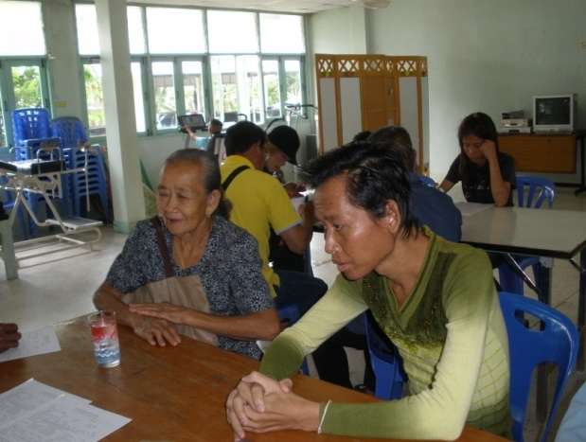 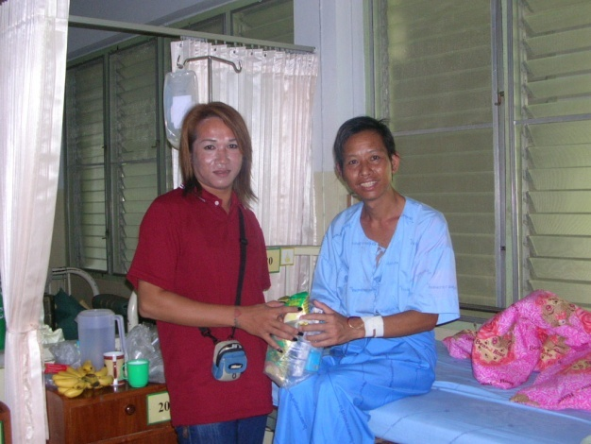
รูปที่ ๑๗ ทราบผลเลือดชวนแม่เข้ากลุ่มร่มโพธิ์ รูปที่ ๑๘สุขภาพย่ำแย่ มีประธานกลุ่มร่มโพธิ์ให้กำลังใจ
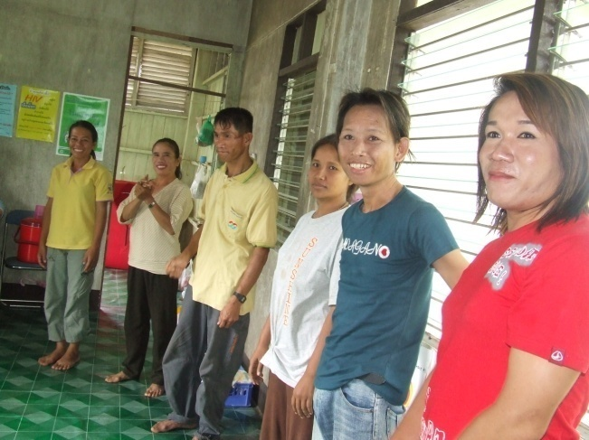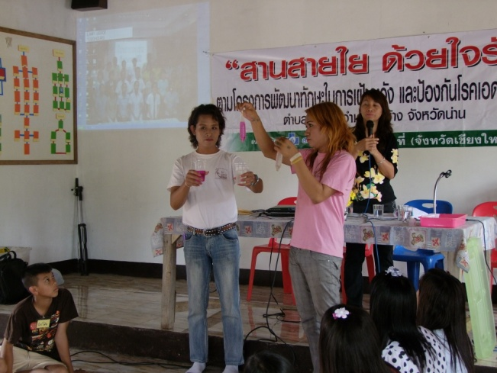
รูปที่ ๑๙ เริ่มเข้าเป็นสมาชิกกลุ่มร่มโพธิ์กิจกรรมพบกลุ่ม รูปที่ ๒๐ เป็นวิทยากรกิจกรรมแลกน้ำ
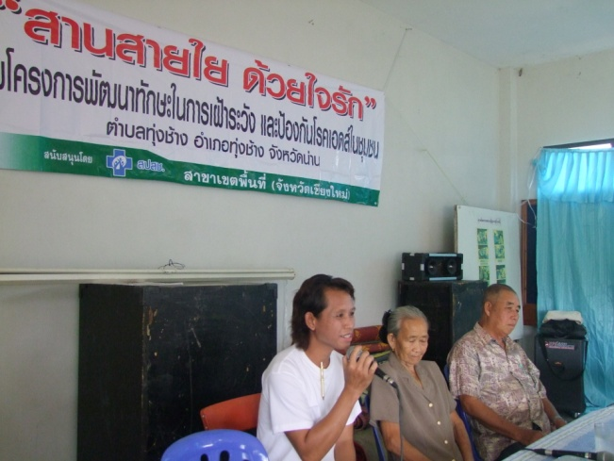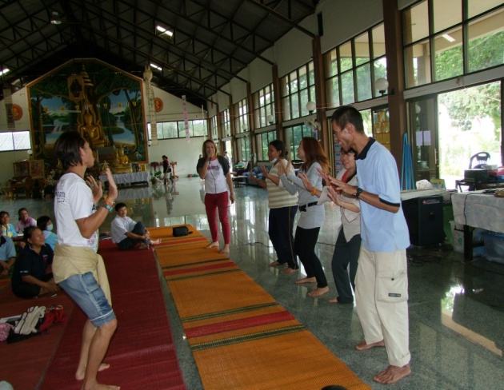
รูปที่ ๒๑ เวทีถ่ายทอดประสบการณ์ด้านเอดส์ รูปที่ ๒๒ นำกิจกรรมอบรมเข้าค่ายกลุ่มร่มโพธิ์

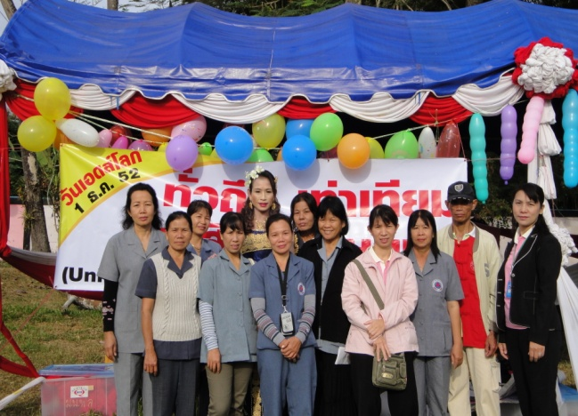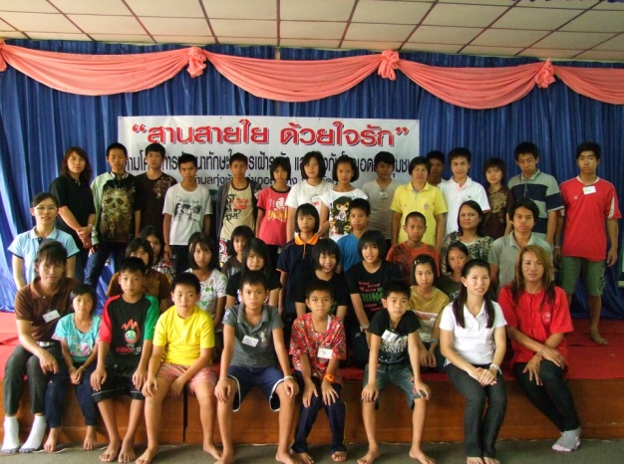
รูปที่ ๒๓ รณรงค์วันเอดส์โลกกับชมรม อสม. รูปที่ ๒๔ ร่วมเป็นวิทยากรอบรมเยาวชน

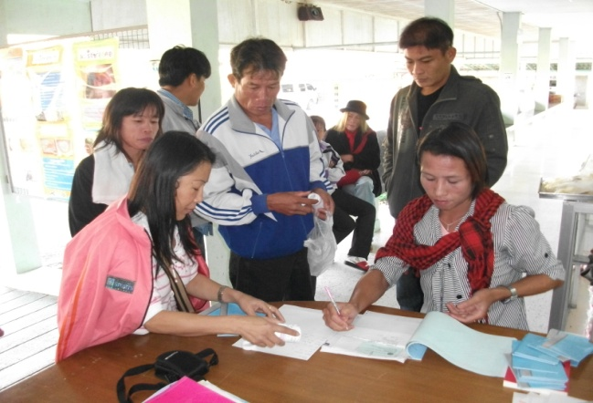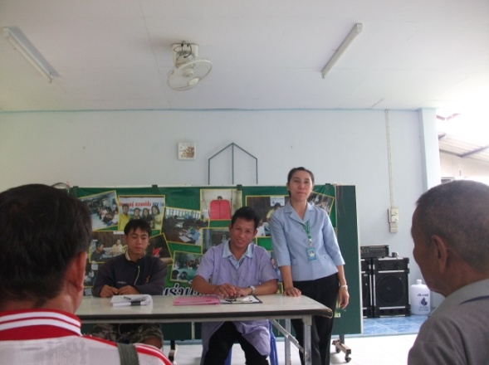
รูปที่ ๒๕ ช่วยงานคลินิกยาต้านในโรงพยาบาล รูปที่ ๒๖ดำเนินกิจกรรมประชุมเรื่องเอดส์
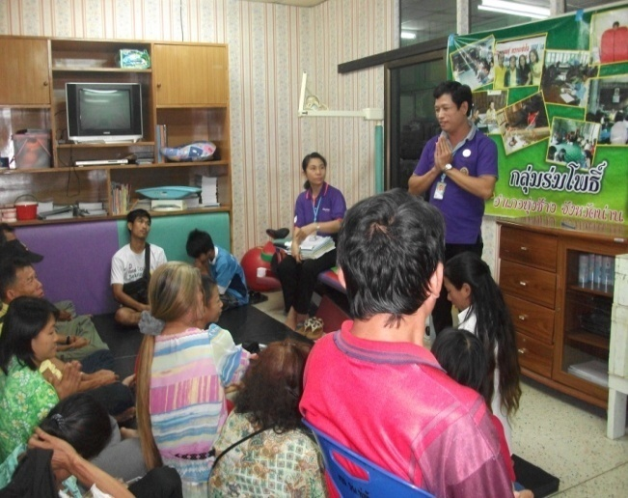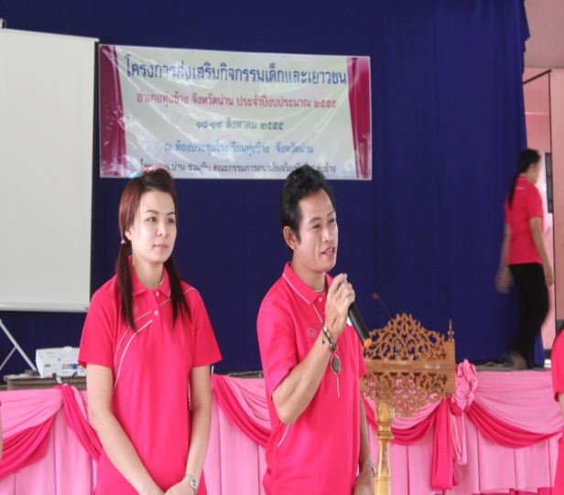
รูปที่ ๒๗ บทบาทของประธานกลุ่มทุกๆเดือน รูปที่ ๒๘ สุขภาพสมบูรณ์แข็งแรงทำงานร่วมกับจนท.รพ.
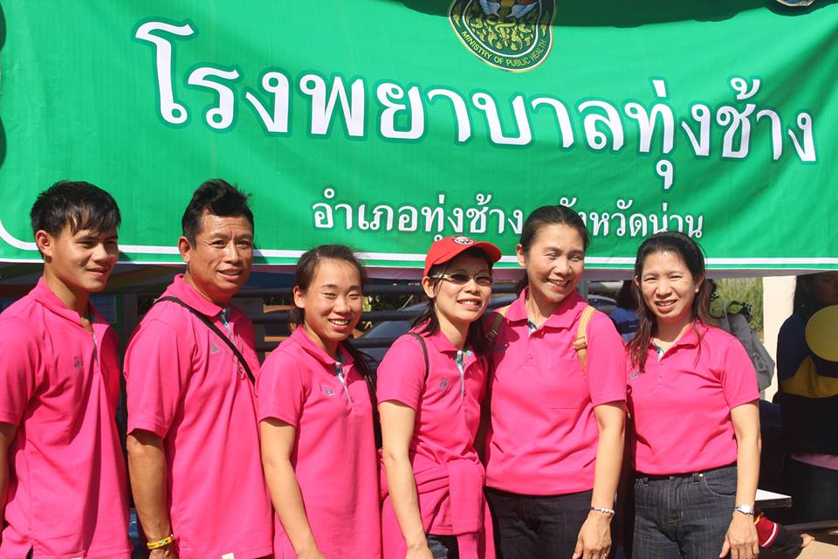
รูปที่ ๒๙ สุขภาพดีทั้งกาย ใจ เป็นบุคลากรสำคัญของโรงพยาบาล
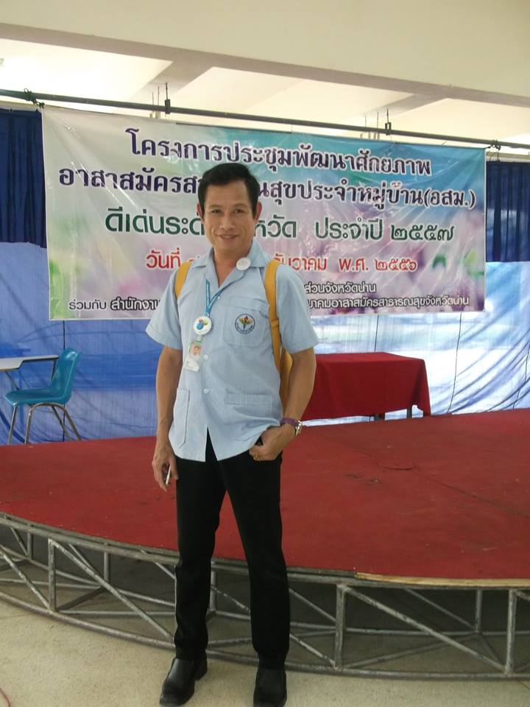
รูปที่ ๓๐ BEFORE รูปที่ ๓๑ AFTER
ตารางแสดงผลการติดตามตรวจสุขภาพของนายอุดม สติปัญญา
ตารางที่ ๑ ตารางแสดงผลการตรวจทางห้องชันสูตรเพื่อติดตามภาวะสุขภาพ
Date | % CD4 | CD4 count | VL | SGOT | SGPT | Chol. | Tri. | HDL
23/6/54 | 5.5 | 42
21/8/51 |  |  |  | 59 | 87
10/10/51 |  |  |  | 47 | 39
20/10/51 |  |  | <47
15/12/51 | 12.3 | 151 |  | 69 | 94
19/1/52 |  |  |  |  |  | 213 | 245 | 69
22/6/52 | 10.6 | 257 |  |  | 119
18/1/53 | 15.5 | 411 |  |  | 76
12/7/53 | 18.8 | 587 |  | 102 | 90
10/1/54 | 19.6 | 614 | <40 |  | 90 | 313 | 505
11/7/54 | 25.8 | 943 |  |  | 91
12/9/54 |  |  |  |  |  | 258 | 168
9/1/55 | 26.8 | 706 | <20 | 50 | 60 | 224 | 228 | 96
9/7/55 | 27.8 | 779 |  |  | 104 | 251 | 218
7/1/56 | 29.9 | 531 | <20 |  | 69 | 300 | 126
1/7/56 | 28.3 | 523 |  | 55 | 77 | 231 | 317
13/1/57 | 31.0 | 710 | <20 |  | 70 | 247 | 259
7/7/57 | 30.3 | 610 |  | 62 | 50 | 180 | 99 | 46
จากตารางพบว่าระดับCD4 จากต่ำสุดในครั้งแรกที่ตรวจพบเชื้อ 5.5% ,42 ซึ่งต่ำมากบ่งบอกถึงภูมิต้านทานร่างกายที่ต่ำแต่เมื่อนับถึงปัจจุบัน ค่า CD4 เพิ่มขึ้นเกิน 500 ซึ่งเป็นค่ามาตรฐานของคนปกติ แสดงให้เห็นถึงภาวะสุขภาพที่แข็งแรงขึ้นหลังได้รับการดูแลรักษาจากโรงพยาบาลทุ่งช้าง

กราฟที่ ๑ แสดงการตรวจCD4 count เพื่อติดตามภาวะสุขภาพ

กราฟที่ ๒ แสดงการตรวจViral Load เพื่อติดตามภาวะสุขภาพ

6.แผนการพัฒนาต่อเนื่อง
ในภาพรวมของการให้บริการผู้ป่วยเอดส์ทั่วไป
- ติดตามการดูแลรักษาด้านสุขภาพร่างกายให้ได้ครบทุกครั้งตามมาตรฐานการให้บริการงานเอดส์
-จัดบริการและสนับสนุนกิจกรรมทุกๆด้านอย่างต่อเนื่องเพื่อให้เกิดความยั่งยืน
ในการดูแลส่วนบุคคลของนายอุดม สติปัญญา
-ดูแล ให้การสนับสนุนด้านการประกอบอาชีพในโรงพยาบาลให้มั่นคงและมีความก้าวหน้ายิ่งๆขึ้น
-พัฒนาศักยภาพส่วนบุคคลให้เพิ่มขึ้นจากเดิม เพื่อให้มีความสามารถในการปฏิบัติงานให้สูงขึ้น
-ดูแลด้านจิตใจให้มีความสุขในการดำรงชีวิตและเสริมสร้างพลังใจให้มากขึ้น

........................................................................................

ผลงานนวัตกรรมงานคุณภาพบริการการดูแลรักษา
ผู้ติดเชื้อเอชไอวี/เอดส์ประจำปี ๒๕๕๗

การดูแลสุขภาพผู้ติดเชื้อเอดส์แบบองค์รวม อ.ทุ่งช้าง จังหวัดน่าน พ.ศ.2551-2557

นางผกาพรรณ์ จอมเมือง พยาบาลวิชาชีพชำนาญการ
กลุ่มงานเวชศาสตร์ครอบครัวและบริการด้านปฐมภูมิ
โรงพยาบาลทุ่งช้าง จังหวัดน่าน

